Среда.29.04.20
Математическое и сенсорное развитие.

- Игровое упражнение «Продолжи ряд»
Цель: Развивать умение сравнивать предметы по цвету, форме, величине.
У детей карточки с изображением геометрических фигур, расположенных в заданной последовательности (последняя фигура в ряду отсутствует). Родители уточняют у ребенка названия фигур, их цвет и последовательность расположения. Дети заканчивают ряд и обосновывают свой выбор.

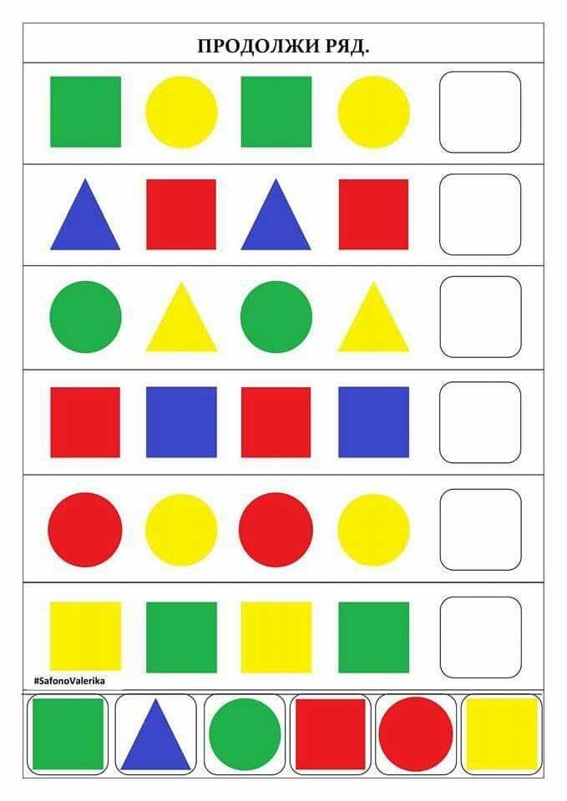

- Игровое упражнение «Посчитай птиц»
Цель: Закреплять навыки количественного счета в пределах 5, учить отвечать на вопросы «Сколько?»
- Посчитайте красных птиц. Сколько красных птиц?
- Посчитайте желтых птиц. Сколько желтых птиц?
- Каких птиц больше красных или желтых?
- Что нужно сделать, чтобы птиц стало поровну?
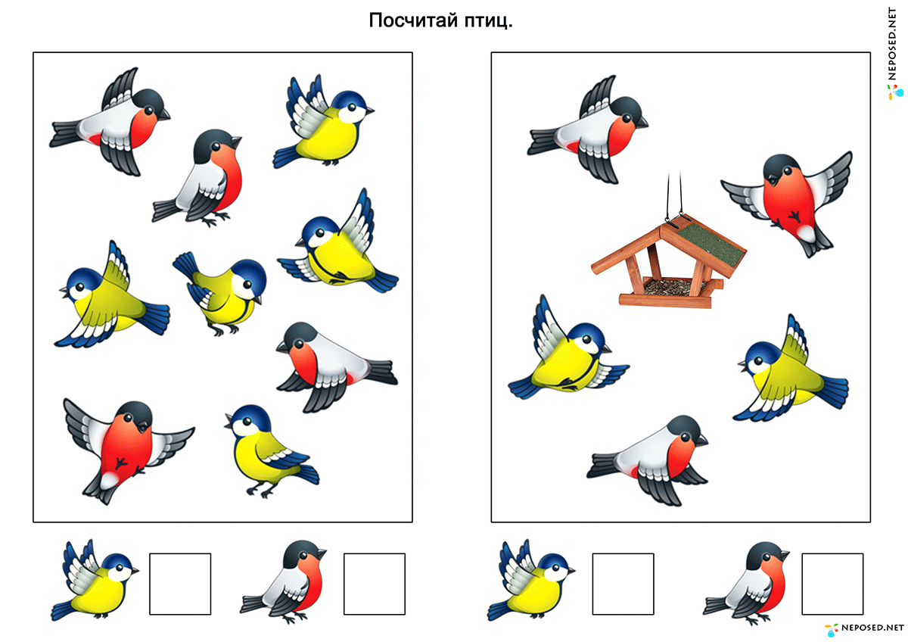

- Игра «солнечный зайчик»
Цель: Совершенствовать умение ориентироваться в пространстве, обозначать пространственные направления относительно себя соответствующими словами: вперед, назад, налево, направо, вверх, вниз.
Оборудование: зеркальце или фонарик.
Направляйте лучик света в разных направлениях: вперед, назад, налево, направо, вверх, вниз. Спрасить у ребенка, где спрятался солнечный зайчик.

Почитайте с детьми!
Николай Иванович Сладков.
«Трясогузкины письма», «Грачи прилетели».

https://razdeti.ru/semeinaja-biblioteka/raskazy-dlja-detei/nikolai-sladkov-raskazy/sladkov-trjasoguzkiny-pisma.html
http://www.barius.ru/biblioteka/book/1734

